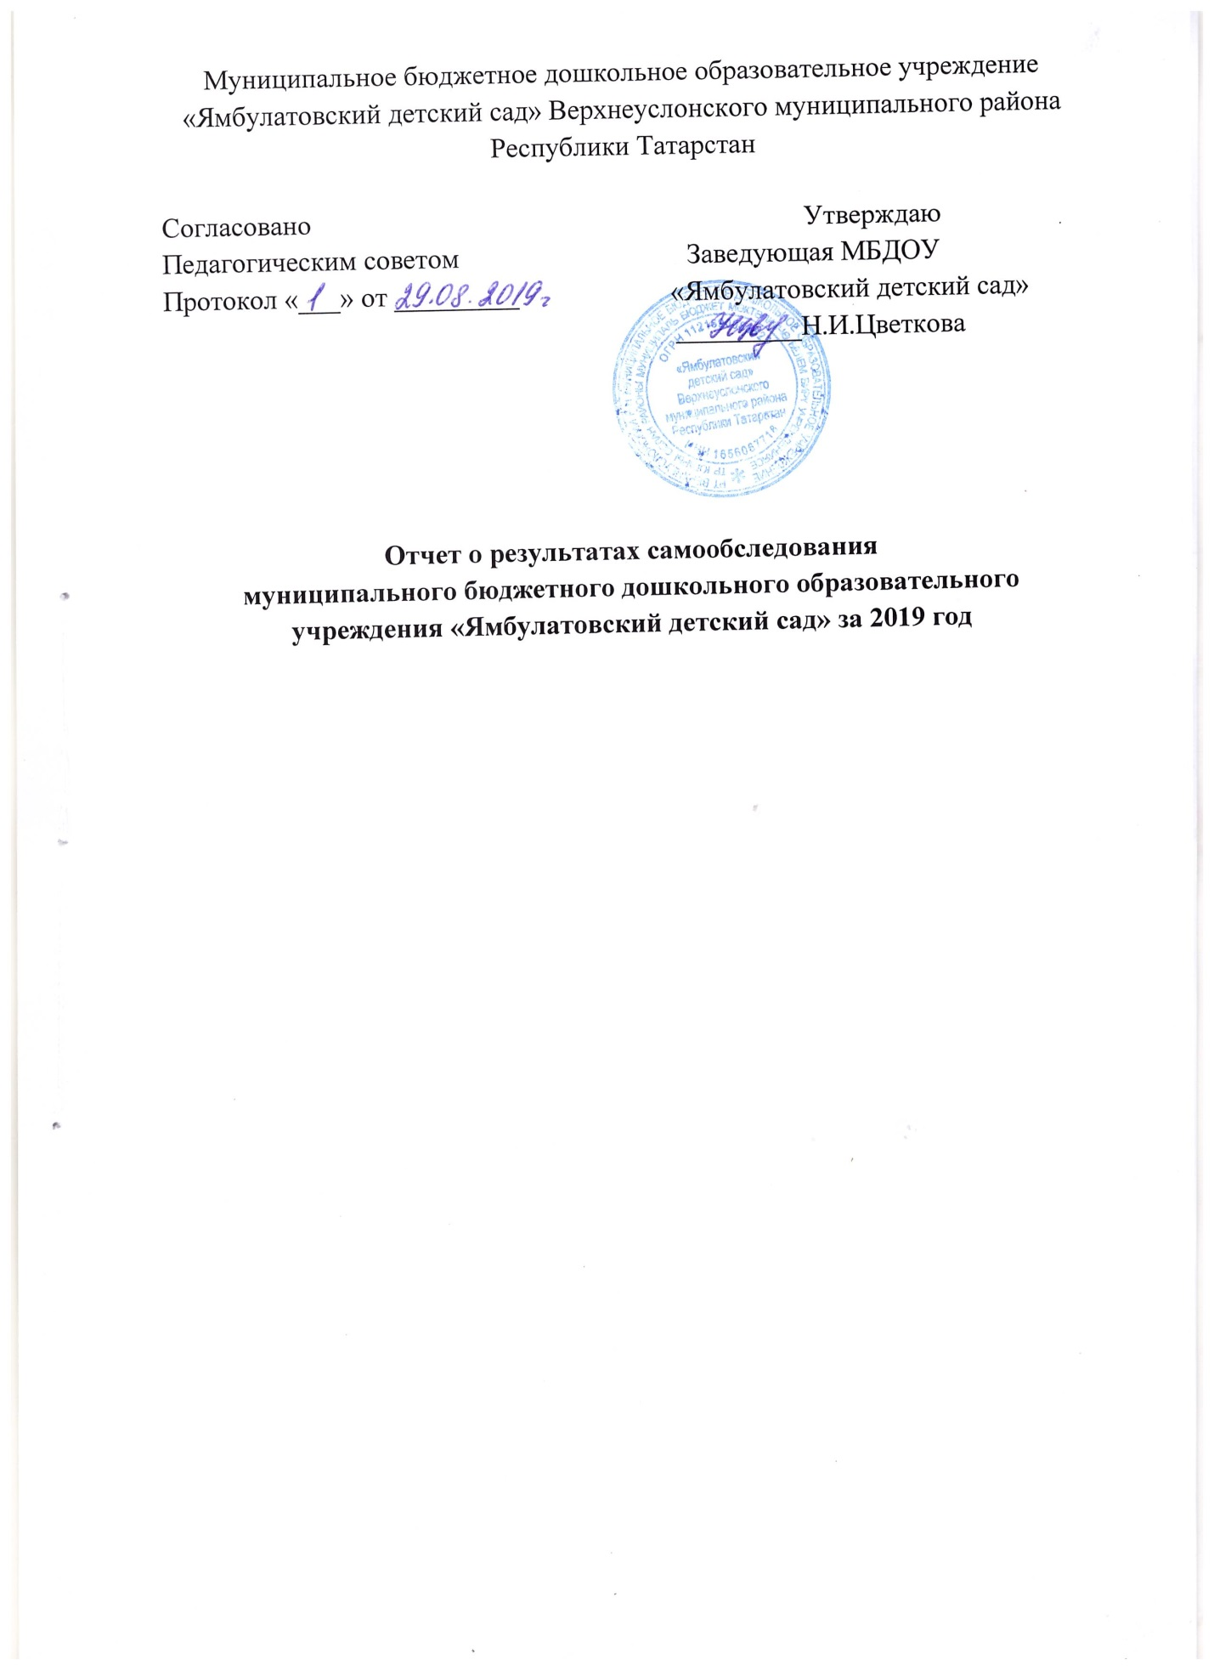

Муниципальное бюджетное дошкольное образовательное учреждение
«Ямбулатовский детский сад» Верхнеуслонского муниципального района Республики Татарстан

Согласовано Утверждаю
Педагогическим советом Заведующая МБДОУ
Протокол «___» от _________ «Ямбулатовский детский сад»
_________Н.И.Цветкова

Отчет о результатах самообследования
муниципального бюджетного дошкольного образовательного учреждения «Ямбулатовский детский сад» за 2019 год

I. Общие сведения об образовательной организации
Наименование образовательной  организации | Муниципальное бюджетное дошкольное образовательное  учреждение «Ямбулатовский детский сад» (МБДОУ «Ямбулатовский детский сад»)
Руководитель | Цветкова Наталья Ивановна
Адрес организации | 422587, Республика Татарстан, Верхнеуслонский район, с.Ямбулатово , ул.Школьная, д.5
Телефон, факс | (843) 793-65-13,
Адрес электронной почты | jambulatovo@mail.ru
Учредитель | Исполнительный комитет Верхнеуслонского муниципального района
Дата создания | 2012 год
Лицензия | №5799 от 14.10.2014г серия 16Л 01 №0001578
Муниципальное бюджетное дошкольное образовательное учреждение « Ямбулатовский детский сад» (далее – Детский сад) расположено в жилом районе села вдали от производящих предприятий и торговых мест. Здание Детского сада построено по типовому проекту. Проектная наполняемость на 20 мест. Общая площадь здания 148,8 кв. м, из них площадь помещений, используемых непосредственно для нужд образовательного процесса, 148,8 кв. м. Цель деятельности Детского сада – осуществление образовательной деятельности по реализации образовательных программ дошкольного образования.
Предметом деятельности Детского сада является формирование общей культуры, развитие физических, интеллектуальных, нравственных, эстетических и личностных качеств, формирование предпосылок учебной деятельности, сохранение и укрепление здоровья воспитанников.
Режим работы Детского сада.
Рабочая неделя – пятидневная, с понедельника по пятницу. Длительность пребывания
детей в группах – 9 часов. Режим работы групп – с 7:30 до 16:30.

II. Система управления организации
Управление Детским садом осуществляется в соответствии с действующим
законодательством и уставом Детского сада. Управление Детским садом строится на принципах единоначалия и коллегиальности. Коллегиальными органами управления являются: управляющий совет, педагогический совет, общее собрание работников. Единоличным исполнительным органом является руководитель – заведующий.
Органы управления, действующие в Детском саду
Наименование органа | Функции
Заведующий | Контролирует работу и обеспечивает эффективное  взаимодействие структурных подразделений организации,  утверждает штатное расписание, отчетные документы  организации, осуществляет общее руководство Детским  садом
Педагогический совет | Осуществляет текущее руководство образовательной  деятельностью Детского сада, в том числе рассматривает  вопросы:  − развития образовательных услуг;  − регламентации образовательных отношений;  − разработки образовательных программ;  − выбора учебников, учебных пособий, средств обучения и  воспитания;  − материально-технического обеспечения образовательного  процесса;  − аттестации, повышении квалификации педагогических  работников;  − координации деятельности методических объединений
Общее собрание  работников | Реализует право работников участвовать в управлении  образовательной организацией, в том числе:  − участвовать в разработке и принятии коллективного  договора, Правил трудового распорядка, изменений и  дополнений к ним;  − принимать локальные акты, которые регламентируют  деятельность образовательной организации и связаны с  правами и обязанностями работников;  − разрешать конфликтные ситуации между работниками и  администрацией образовательной организации;  − вносить предложения по корректировке плана мероприятий  организации, совершенствованию ее работы и развитию  материальной базы
Структура и система управления соответствуют специфике деятельности Детского сада.
III. Оценка образовательной деятельности
Образовательная деятельность в Детском саду организована в соответствии с
Федеральным законом от 29.12.2012 № 273-ФЗ «Об образовании в Российской Федерации», ФГОС дошкольного образования, СанПиН 2.4.1.3049-13 «Санитарно-эпидемиологические требования к устройству, содержанию и организации режима работы дошкольных образовательных организаций».
Образовательная деятельность ведется на основании утвержденной основной
образовательной программы дошкольного образования, которая составлена в
соответствии с ФГОС дошкольного образования, с учетом примерной образовательной
программы дошкольного образования, санитарно-эпидемиологическими правилами и
нормативами, с учетом недельной нагрузки.
Детский сад посещают 4 воспитанников в возрасте от 1 год 6 мес. до 7 лет. В Детском саду сформированы 2 разновозрастные группы общеразвивающей направленности. Из них:
− младшая группа – 2 детей;
− старшая группа – 2 детей.
Уровень развития детей анализируется по итогам педагогической диагностики. Формы
проведения диагностики:
− диагностические занятия (по каждому разделу программы);
− диагностические срезы;
− наблюдения, итоговые занятия.
Разработаны диагностические карты освоения основной образовательной программы
дошкольного образования Детского сада (ООП Детского сада) в каждой возрастной
подгруппе. Карты включают анализ уровня развития целевых ориентиров детского
развития и качества освоения образовательных областей.
В 2019 году выпускников не было.
Воспитательная работа.
Чтобы выбрать стратегию воспитательной работы, в 2018 году проводился анализ
состава семей воспитанников.
Характеристика семей по составу
Состав семьи | Количество семей | Процент от общего  количества семей
Полная | 3 | 75%
Неполная с матерью | 1 | 25%
Неполная с отцом | 0 | 0%
Оформлено опекунство | 0 | 0%
Характеристика семей по количеству детей
Количество детей в семье | Количество семей | Процент от общего  количества семей  воспитанников
Один ребенок | 1 | 25%
Два ребенка | 2 | 50%
Три ребенка и более | 1 | 25%
Воспитательная работа строится с учетом индивидуальных особенностей детей, с
использованием разнообразных форм и методов, в тесной взаимосвязи воспитателей,
специалистов и родителей. Детям из неполных семей уделяется большее внимание в
первые месяцы после зачисления в Детский сад.
IV. Оценка функционирования внутренней системы оценки качества образования
Мониторинг качества образовательной деятельности в 2019
году показал хорошую работу педагогического коллектива по всем показателям. Состояние здоровья и физического развития воспитанников удовлетворительные.
Дети успешно освоили образовательную программу дошкольного
образования в своей возрастной группе. В течение года
воспитанники Детского сада успешно участвовали в конкурсах и мероприятиях
различного уровня.
На первом родительском собрании проводилось анкетирование родителей,
оно показало высокую степень удовлетворенности качеством
предоставляемых услуг.

V. Оценка кадрового обеспечения
Детский сад укомплектован педагогами на 100 процентов согласно штатному
расписанию. Всего работают 2 человека.
За 2019 год педагогические работники не проходили аттестацию и курсы повышения квалификации.
В 2019 году педагоги Детского сада приняли участие:
- в районных семинарах воспитателей Верхнеуслонского муниципального района РТ;
− в конкурсе среди дошкольных образовательных организаций и семей воспитанников по профилактике ДДТТ «Обучая играем».
- Смотр – конкурс «Снежный городок» среди дошкольных образовательных учреждений.
- Конкурс рисунков «Буду бдительным на льду и на воде»
- Участие в акции «Сдай макулатуру – спаси дерево»
- Провели районный семинар «Музейная педагогика как форма организации совместной деятельности детей и взрослых»
Детский сад укомплектован кадрами полностью. Педагоги постоянно повышают свой профессиональный уровень, эффективно участвуют в работе методических
объединений, знакомятся с опытом работы своих коллег и других дошкольных
учреждений, а также саморазвиваются. Все это в комплексе дает хороший результат в
организации педагогической деятельности и улучшении качества образования и
воспитания дошкольников.
VI. Оценка учебно-методического и библиотечно-информационного обеспечения
В Детском саду библиотека является составной частью методической службы.
Библиотечный фонд располагается в группах детского сада. Библиотечный фонд представлен методической литературой по всем образовательным областям основной общеобразовательной программы, детской художественной литературой, периодическими изданиями, а также другими информационными ресурсами на различных электронных носителях. В каждой возрастной подгруппе имеется банк учебно-методических пособий, рекомендованных для планирования воспитательно-образовательной работы в
соответствии с обязательной частью ООП.
Информационное обеспечение Детского сада включает:
− программное обеспечение – позволяет работать с текстовыми редакторами,
интернет-ресурсами, фото-, видеоматериалами, графическими редакторами.
В Детском саду учебно-методическое и информационное обеспечение недостаточное для организации образовательной деятельности и эффективной реализации
образовательных программ.

VII. Оценка материально-технической базы
В Детском саду сформирована материально-техническая база для реализации
образовательных программ, жизнеобеспечения и развития детей. В Детском саду
оборудованы помещения:
− групповые помещения – 1;
− кабинет заведующего – 1;
− пищеблок – 1;
− прачечная – 1;
При создании предметно-развивающей среды воспитатели учитывают возрастные, индивидуальные особенности детей своей группы. Оборудованы групповые комнаты, включающие игровую, познавательную, обеденную зоны.
Материально-техническое состояние Детского сада и территории соответствует
действующим санитарно-эпидемиологическим требованиям к устройству, содержанию
и организации режима работы в дошкольных организациях, правилам пожарной
безопасности, требованиям охраны труда.
Пищеблок оснащен технологическим оборудованием: плита 1 шт., холодильниками 2 шт., электро-мясорубкой, весами 1 шт.
В прачечной: электрический утюг 1 шт., промышленная стиральная машина 1 шт. Групповое помещение: воспитательно-образовательная, развивающая работа с детьми и родителями.
Территории ДОУ: прогулки; игровая деятельность; досуги, праздники, развлечения; ОД по физическому развитию.
Результаты анализа показателей деятельности организации.
Показатели | Единица  измерения | Количество
Образовательная деятельность
Общее количество воспитанников, которые обучаются по  программе дошкольного образования в том числе обучающиеся: | человек | 4
в режиме полного дня (9 часов) | человек | 4
в режиме кратковременного пребывания (3–5 часов) | человек | 0
в семейной дошкольной группе | человек | 0
по форме семейного образования с психолого-педагогическим сопровождением, которое организует детский сад | человек | 0
Общее количество воспитанников в возрасте до трех лет | человек | 2
Общее количество воспитанников в возрасте от трех до восьми лет | человек | 2
Количество (удельный вес) детей от общей численности  воспитанников, которые получают услуги присмотра и ухода, в том числе в группах: | человек  (процент)
8–12-часового пребывания | человек  (процент) | 4 (100%)
12–14-часового пребывания | человек  (процент) | 0 (0%)
круглосуточного пребывания | человек  (процент) | 0 (0%)
Численность (удельный вес) воспитанников с ОВЗ от общей  численности воспитанников, которые получают услуги: | человек  (процент)
по коррекции недостатков физического, психического развития | человек  (процент) | 0 (0%)
обучению по образовательной программе дошкольного  образования | человек  (процент) | 0 (0%)
присмотру и уходу | человек  (процент) | 0 (0%)
Средний показатель пропущенных по болезни дней на одного  воспитанника | день | 2
Общая численность педработников, в том числе количество  педработников: | человек | 2
с высшим образованием | человек | 1
высшим образованием педагогической направленности (профиля) | человек | 1
средним профессиональным образованием | человек | 1
средним профессиональным образованием педагогической  направленности (профиля) | человек | 1
Количество (удельный вес численности) педагогических работников, которым по результатам аттестации присвоена квалификационная категория, в общей численности педагогических работников, в том  числе: | человек  (процент) | 0 (0%)
с высшей | человек  (процент) | 0 (0%)
первой | человек  (процент) | 0 (0%)
Количество (удельный вес численности) педагогических работников в общей численности педагогических работников, педагогический стаж работы которых составляет: | человек  (процент)
до 5 лет | человек  (процент) | 2 (100%)
больше 30 лет | человек  (процент) | 0 (0%)
Количество (удельный вес численности) педагогических работников в общей численности педагогических работников в возрасте: | человек  (процент)
до 30 лет | человек  (процент) | 1(50%)
от 55 лет | человек  (процент) | 0 (0%)
Численность (удельный вес) педагогических и административно-хозяйственных работников, которые за последние 5 лет прошли повышение квалификации или профессиональную переподготовку, от общей численности таких работников | человек  (процент) | 0 (0%)
Численность (удельный вес) педагогических и административно-хозяйственных работников, которые прошли повышение квалификации по применению в образовательном процессе ФГОС, от общей численности таких работников | человек  (процент) | 0 (0%)
Соотношение «педагогический работник/воспитанник» | человек/чело  век | 2/1
Наличие в детском саду: | да/нет
музыкального руководителя | да/нет | да
инструктора по физической культуре | да/нет | нет
учителя-логопеда | да/нет | нет
логопеда | да/нет | нет
учителя-дефектолога | да/нет | нет
педагога-психолога | да/нет | нет
Инфраструктура
Общая площадь помещений, в которых осуществляется  образовательная деятельность, в расчете на одного воспитанника | кв. м | 9
Площадь помещений для дополнительных видов деятельности воспитанников | кв. м | 148,44
Наличие в детском саду: | да/нет
физкультурного зала | да/нет | нет
музыкального зала | да/нет | да
прогулочных площадок, которые оснащены так, чтобы обеспечить потребность воспитанников в физической активности и игровой деятельности на улице | да/нет | да
Анализ показателей указывает на то, что Детский сад имеет достаточную
инфраструктуру, которая соответствует требованиям СанПиН 2.4.1.3049-13
«Санитарно-эпидемиологические требования к устройству, содержанию и организации
режима работы дошкольных образовательных организаций» и позволяет
реализовывать образовательные программы в полном объеме в соответствии с ФГОС
ДО. Детский сад укомплектован достаточным количеством педагогических и иных
работников, которые регулярно проходят повышение
квалификации, что обеспечивает результативность образовательной деятельности.

